**РОССИЙСКИЙ УНИВЕРСИТЕТ ДРУЖБЫ НАРОДОВ**

**Факультет физико-математических и естественных наук**

**Кафедра прикладной информатики и теории вероятностей**

**Отчет по лабораторной работе №1**

Дисциплина: Операционные системы

Студент: Рябцев Илья Витальевич

Группа: НКАбд-03-22

№ ст. билета: 1032225675

**МОСКВА**

2023 г.

**Цель:**

Целью данной работы является приобретение практических навыков установки операционной системы на виртуальную машину, настройки минимально необходимых для дальнейшей работы сервисов.

**Теоретическое введение:**

Операционная система — это комплекс взаимосвязанных программ, который действует как интерфейс между приложениями и пользователями с одной стороны и аппаратурой компьютера, с другой стороны. [1]

VirtualBox – это специальное средство для виртуализации, позволяющее запускать операционную систему внутри другой. С помощью VirtualBox мы можем не только запускать ОС, но и настраивать сеть, обмениваться файлами и делать многое другое.

**Задачи, которые необходимо выполнить:**

1. Запуск VirtualBox и создание новой виртуальной машины (операционная система Linux, Fedora)
2. Настройка установки операционной системы
3. Перезапуск виртуальной машины и установка имя и пароля пользователя.
4. Подключение образа диска дополнений гостевой ОС
5. Выполнение домашнего задания

**Описание результатов выполнения задания:**

№1.

Запускаем VirtualBox и создаем новую виртуальную машину. Для этого в VirtualBox выбираем Машина Создать. Укажем имя виртуальной машины, тип операционной системы — Linux, Fedora. Укажем размер основной памяти виртуальной машины — от 2048 МБ. Зададим конфигурацию жёсткого диска — загрузочный, VDI (BirtualBox Disk Image), динамический виртуальный диск. А также укажем размер диска — 80 ГБ. [2]

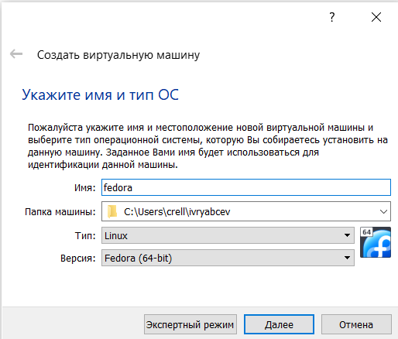

**Рис.1.1 Окно «Имя машины и тип ОС»**

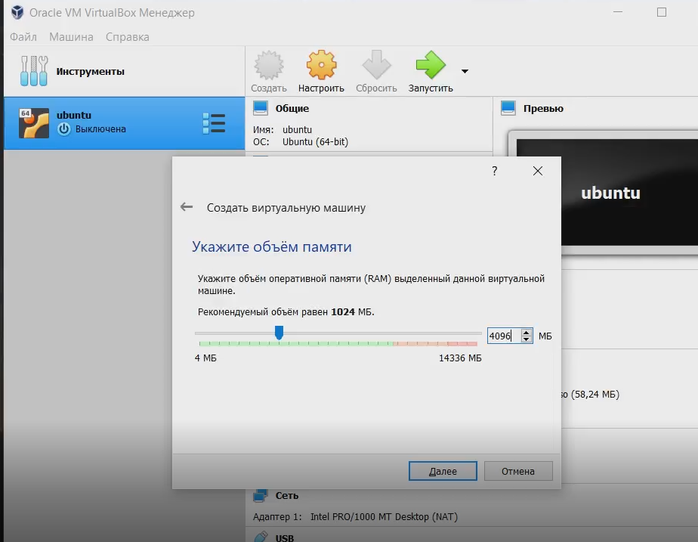

**Рис. 1.2 Окно «Объем основной памяти»**

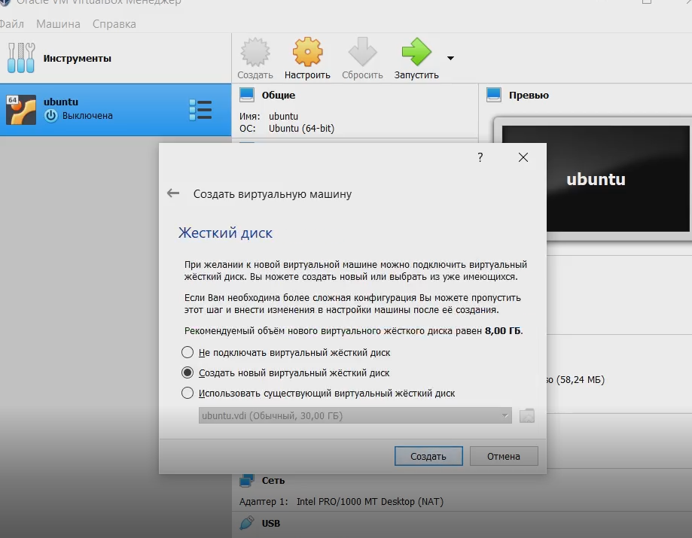

**Рис. 1.3 Создание жесткого диска на виртуальной машине**

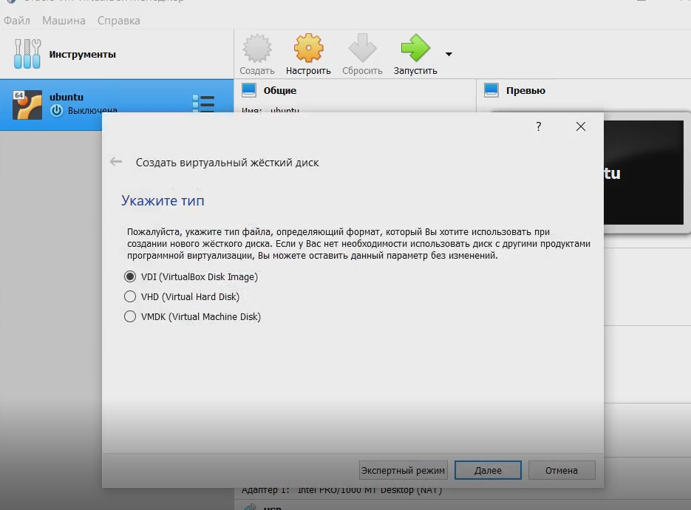

**Рис. 1.4 Окно определения типа подключения виртуального жёсткого диска**

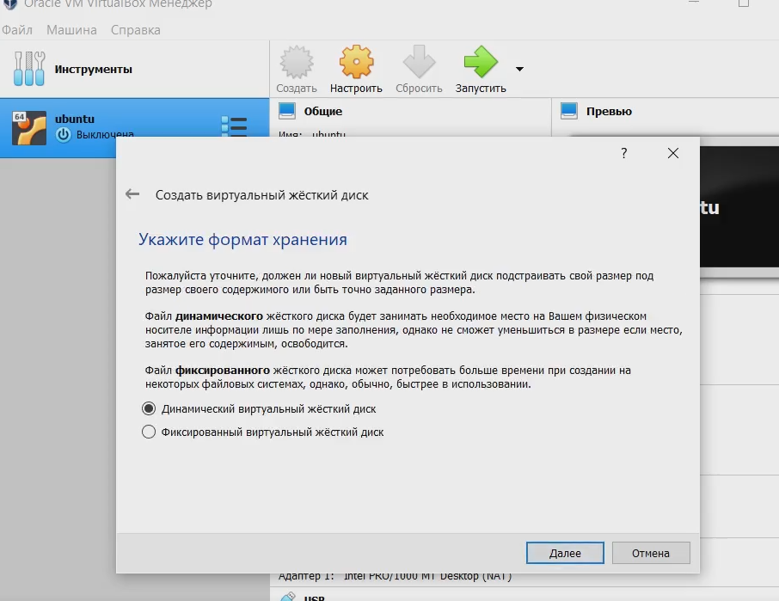

**Рис.1.5 Окно определения формата виртуального жёсткого диска**

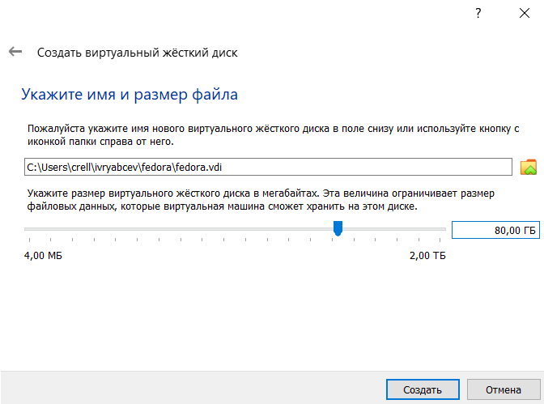

**Рис.1.6 Окно определения размера виртуального динамического жёсткого диска и его расположения**

№2.

Запускаем виртуальную машину, выбираем язык интерфейса и переходим к настройкам установки операционной системы. Проверяем часовой пояс, раскладку клавиатуры. Место установки ОС оставляем без изменения.

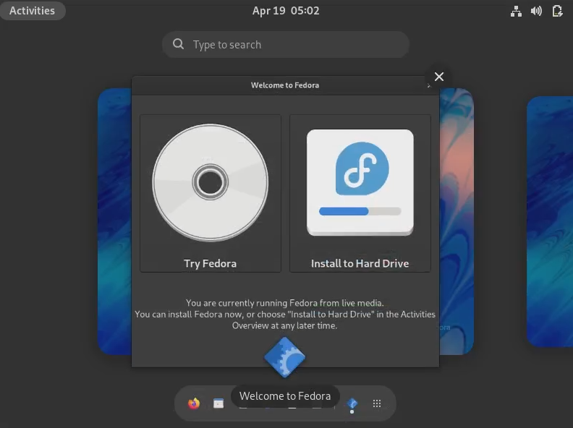

**Рис. 2.1 Запуск и установка на жесткий диск**

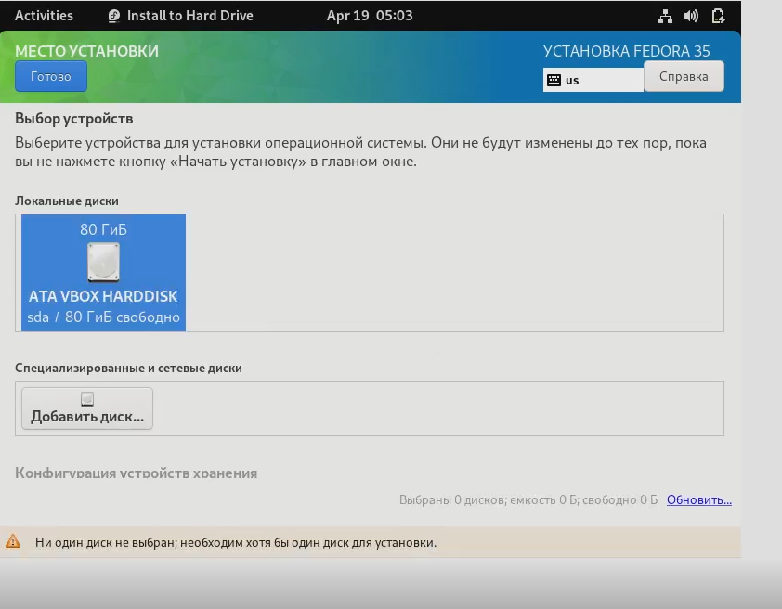

**Рис.2.2 Окно настройки установки образа ОС**

№3.

После завершения установки операционной системы перезапускаем виртуальную машину. Устанавливаем имя и пароль для пользователя.

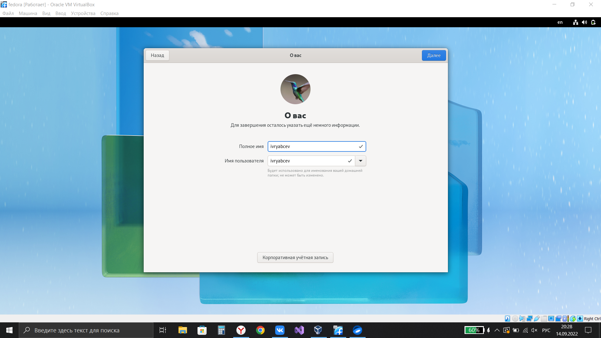

**Рис.3.1 Окно конфигурации пользователей**

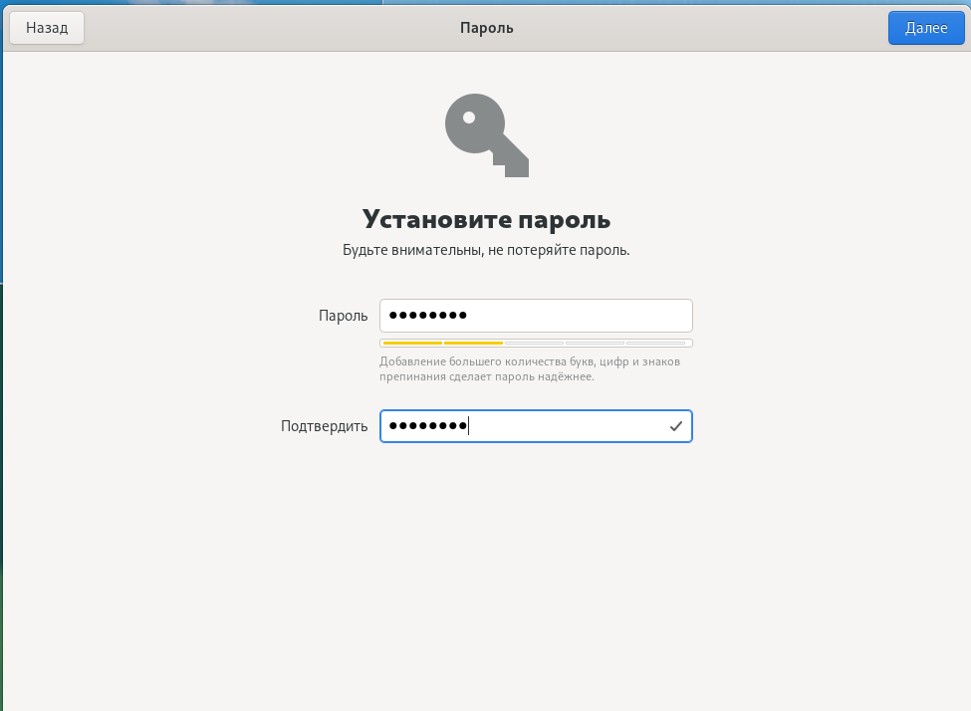

**Рис. 3.2 Установка пароля для пользователя**

№4.

Проверяем отключился ли оптический диск, если нет, то отключаем носитель информации с образом, выбрав Свойства Носители Fedora-Workstation-Live-x86_64-35-1.2.iso Удалить устройство. Входим в ОС под заданной вами при установке учётной записью. В меню Устройства виртуальной машины подключаем образ диска дополнений гостевой ОС, при необходимости вводим пароль пользователя. Перезагружаем виртуальную машину.

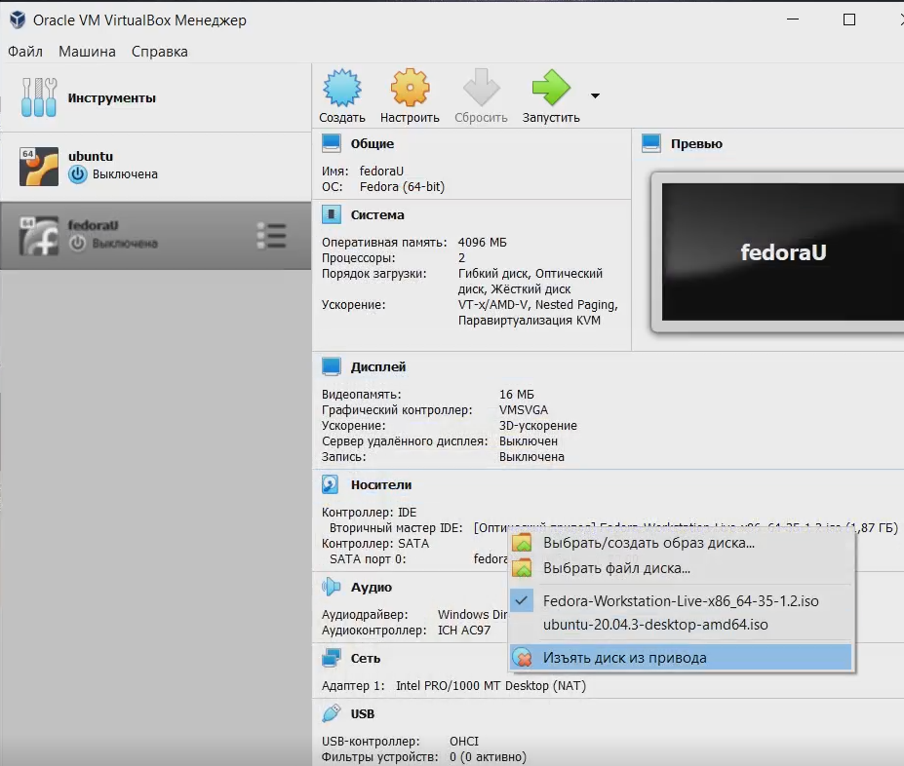

**Рис.4.1 Изъятие диска из привода**

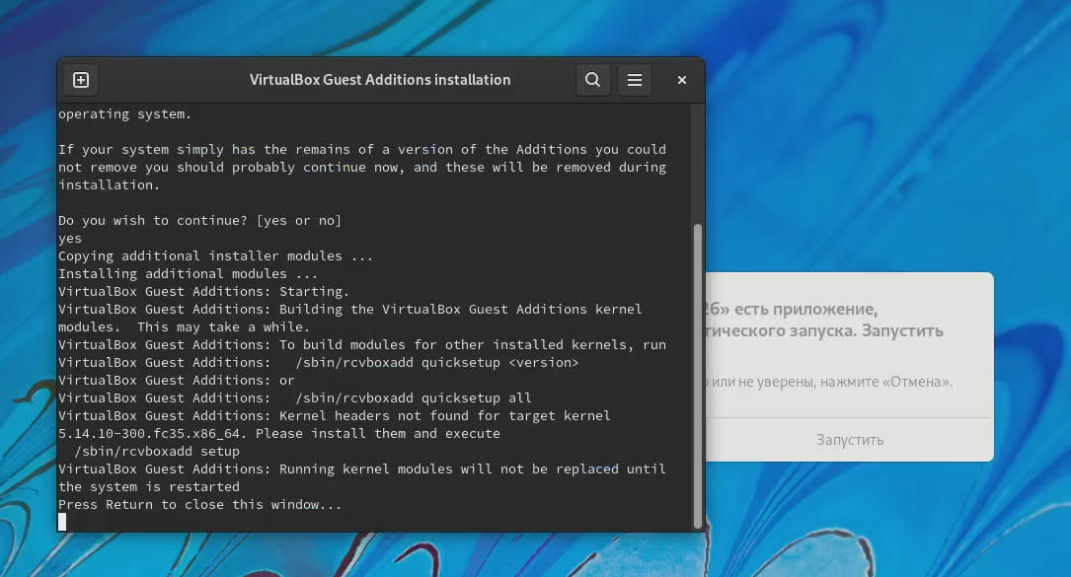

**Рис.4.1 Подключение образа диска дополнений гостевой ОС**

**Выводы, согласованные с заданием работы:**

В результате выполнения лабораторной работы были приобретены навыки установки операционной системы на виртуальную машину, а также настройки минимально необходимых для дальнейшей работы сервисов.

**Ответы на контрольные вопросы:**

1. Какую информацию содержит учётная запись пользователя?

Имя пользователя, зашифрованный пароль пользователя, идентификационный номер пользователя, идентификационный номер группы пользователя, домашний каталог пользователя, командный интерпретатор пользователя.

1. Укажите команды терминала и приведите примеры: – для получения справки по команде; – для перемещения по файловой системе; – для просмотра содержимого каталога; – для определения объёма каталога; – для создания / удаления каталогов / файлов; – для задания определённых прав на файл / каталог; – для просмотра истории команд.
2. для получения справки по команде: man <название команды>
3. для перемещения по файловой системе: cd
4. для просмотра содержимого каталога: ls
5. для определения объёма каталога: du <имя каталога>
6. для создания каталогов: mkdir <имя каталога>
7. для создания файлов: touch <имя файла>
8. для удаления каталогов: rm <имя каталога>
9. для удаления файлов: rm –r <имя файала>
10. для задания определённых прав на файл / каталог: chmod + x <имя файла/каталога>
11. для просмотра истории команд: history
12. Что такое файловая система? Приведите примеры с краткой характеристикой.

Файловая система — это часть операционной системы, назначение которой состоит в

том, чтобы обеспечить пользователю удобный интерфейс при работе с данными,

хранящимися на диске, и обеспечить совместное использование файлов несколькими

пользователями и процессами.

Примеры файловых систем:

• Ext2, Ext3, Ext4 или Extended Filesystem – стандартная файловая система для Linux.

• JFS или Journaled File System была разработана в IBM для AIX UNIX и

использовалась в качестве альтернативы для файловых систем ext. Она используется

там, где необходима высокая стабильность и минимальное потребление ресурсов.

• ReiserFS – была разработана намного позже, но в качестве альтернативы ext3 с

улучшенной производительностью и расширенными возможностями.

• XFS – это высокопроизводительная файловая система. Преимущества: высокая

скорость работы с большими файлами, отложенное выделение места, увеличение

разделов на лету и незначительный размер служебной информации. [3]

1. Как посмотреть, какие файловые системы подмонтированы в ОС?

С помощью команды mount.

1. Как удалить зависший процесс?

С помощью команды kill.

**Отчет о выполнение домашнего задания:**

Открываем терминал. В окне терминала анализируем последовательность загрузки системы, выполнив команду dmesg. Можем просмотреть вывод этой команды dmesg | less.

Далее с помощью команды grep ищем необходимую информацию (dmesg | grep –i “то, что ищем”

Получаем следующую информацию:

1. Версия ядра Linux (Linux version).

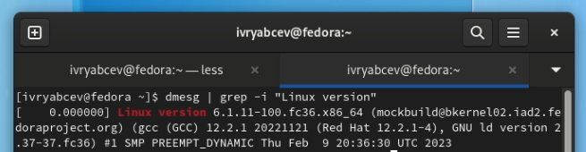

1. Частота процессора (Detected Mhz processor).

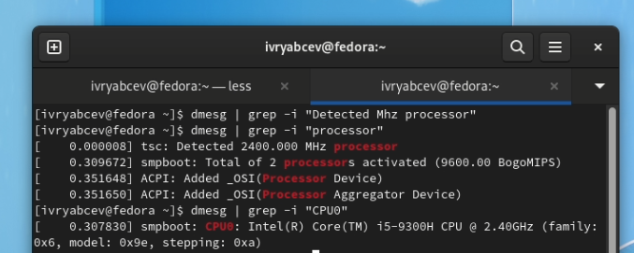

1. Модель процессора (CPU0).



1. Объем доступной оперативной памяти (Memory available).

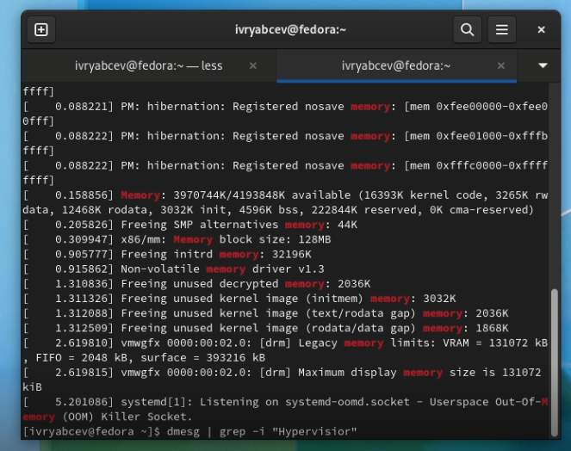

1. Тип обнаруженного гипервизора (Hypervisor detected).

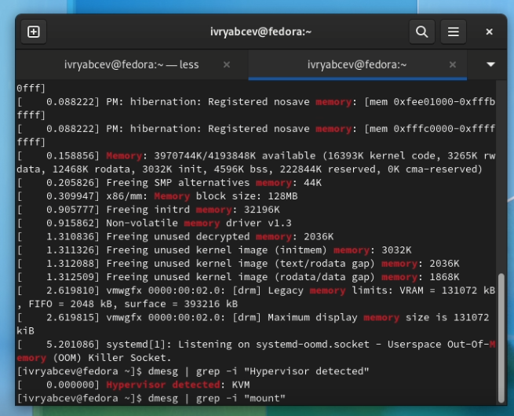

1. Тип файловой системы корневого раздела.

Заходим в приложение Диски, видим то, что на корневой том смонтирован тип файловый системы btrfs.

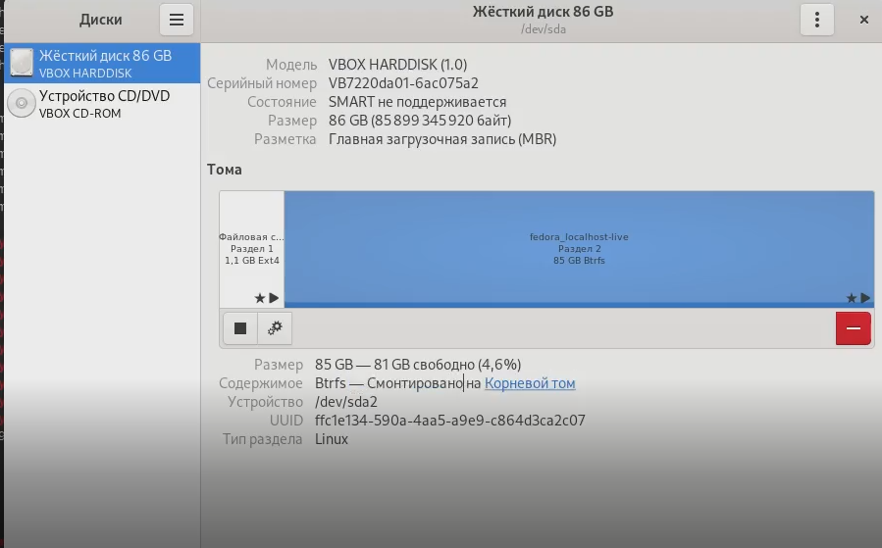

В командной строке ищем информацию о btrfs (однако в этой информации не написано, что это смонтировано на корневой раздел).

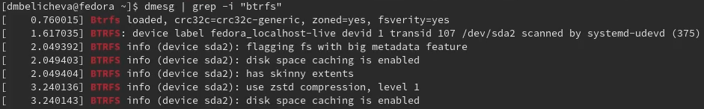

1. Последовательность монтирования файловых систем.

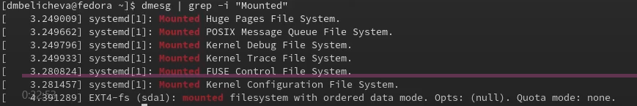

**Список литературы:**

1. Кулябов Д. С. Введение в операционную систему UNIX – Лекция.
2. Colvin H. VirtualBox: An Ultimate Guide Book on Virtualization with VirtualBox. — CreateSpace Independent Publishing Platform, 2015. — 70 с
3. Таненбаум Э., Бос Х. Современные операционные системы. — 4-е изд. — СПб. : Питер, 2015. — 1120 с. — (Классика Computer Science).